理科指導法２ 報告書（12月5日実施分）
銅アンモニアレーヨンの合成
２班 笹森智矢、小林泰人、岡田俊介
- 実施日
2012年12月5日

- 目的
高等学校化学Ⅱの「生活と物質」の範囲は授業時間の関係や受験であまり狙われないことから、教科書を読むだけで知識を得ることが多い。しかし、それでは化学の面白さや科学的な考え方というのは一切生徒の心には残らない。実際に再生繊維の代表であるレーヨンを合成することにより、身の回りを支える化学を実感してもらうことを目的とした。

- 実験の理論
【シュバイツァー試薬】
水酸化銅(Ⅱ)Cu(OH)₂は水に不溶であるが、アンモニアを過剰に加えることで、錯イオン(テトラアンミン銅(Ⅱ)酸イオンとなって溶けるようになる。

$$Cu{(OH)}_{2}+4NH_{3}→{[Cu{\left(NH_{3}\right)}_{4}]}^{2+}+2{OH}^{-}$$
この錯イオンの溶液をシュバイツァー試薬という。

【銅アンモニアレーヨンの合成】
セルロースをシュバイツァー試薬に溶かし、希硫酸中に押し出すと繊維状になる。これが銅アンモニアレーヨンである。セルロース中の酸素原子が銅に配位することによって、セルロースが溶ける。このとき、もともと銅に配位していたアンモニアが追い出され、アンモニア気体が発生する。
最後に希硫酸中に押し出すことによって、銅が硫酸イオンと優先的に結合し、セルロースが単離する。

- 実験方法
〇準備するもの
器具・装置： 100ｍL三角フラスコ、300ｍLビーカー、注射器、注射針、ピンセット、ドラフト
試薬： 硫酸銅（Ⅱ）五水和物、濃アンモニア水、2mol/L水酸化ナトリウム水容液、脱脂綿

〇手順
①シュバイツァー試薬の調製
細かくすりつぶされている硫酸銅（Ⅱ）五水和物１ｇを100ｍLビーカーにとり、そこへ濃アンモニア水10ｍLを加え、振り混ぜる。さらに2mol/Lの水酸化ナトリウム水溶液４ｍLを加えて振り混ぜ、完全に溶解する。

②紡糸液の調製
①で作成した溶液に脱脂綿をごく少量加える。振り混ぜてとかし、完全に溶けてからまた同様に少量ずつ加えて溶かしていく。脱脂綿を加える操作は、溶液全体がかなり粘性を帯びてくるまで繰り返す。また、300ｍLビーカーに2mol/L硫酸を300ｍLほど入れておく。

③紡糸
注射器に②で調整した紡糸液を吸い込む。針をつけてピストンを押し、300ｍLビーカーの硫酸溶液中に勢いよく押し出す。これをしばらく放置し、繊維の青色が抜けるまでまつ。

〇注意点、指導上意識した点
使用する水酸化ナトリウム水溶液、アンモニア水はどちらも塩基性であるため、実験中は安全メガネとサニメントを使用させた。また、アンモニア水を入れるときはドラフトで行わせた。ガラス棒を用いてかき混ぜるときは、水にぬらしたろ紙で口の隙間を埋めることで匂いの飛散を防いだ。
シュバイツァー試薬を調製することにより、硫酸銅がしっかり溶けたことを確認させた。また、脱脂綿を溶かすことでどのような変化がみられるか注意させた。

- 結果
全ての班で、シュバイツァー試薬の調製、脱脂綿の溶解、レーヨンの紡糸に成功した。脱脂綿は溶けにくかったが、良くかき混ぜることで溶け、どろどろした溶液になった。注射器で吸い取り、勢いよく希硫酸中に押し出すとすぐに凝固し、繊維状になった。最初は繊維の中に取り込まれた銅錯イオンの色で青かったが、時間が経つと抜けて透明になった。

- 考察
【シュバイツァー試薬の調製】
手順において、硫酸銅に対しアンモニア水を加えてから水酸化ナトリウム水溶液を加えることでシュバイツァー試薬を調製したが、原理の反応式の通り、本来は水酸化銅(Ⅱ)にアンモニアを加えることで錯イオンを作るのが一般的な手法である。しかし、このようにやろうとするとまず硫酸銅を水に溶かし(かなり溶けにくい)、水酸化ナトリウム水溶液を加えてから水けをとり、アンモニア水を加えることとなるが、手順が複雑化し時間がかかるため、今回は冒頭の方法で行った。
溶液がこぼれるなどは無く、どの班も安全に調製することができていた。また、濡れたろ紙で口の隙間を埋めガラス棒でかき混ぜる方法により確かにアンモニアの飛散を抑えることができた。

【紡糸液の調製】
脱脂綿が溶けるのに時間がかかってしまった。先生から助言を頂いたが、時間が無かったら最初だけ脱脂綿が確かに溶けることを確認し、残りはトイレットペーパーを溶かして時間の短縮を図るという方法もある。
また、溶ける際に発生するアンモニアにより三角フラスコのゴム栓が閉まりにくくなり、振り混ぜる過程で中の溶液が漏れてしまった。溶液は塩基性のため非常に危険である。予備実験ではそこまで多量のアンモニアが発生せず、溶液が漏れるといったことはなかったため、予想外だった。脱脂綿を溶かす際はフラスコの上部に溶液が付着しないように振り混ぜるよう注意を促すべきであった。
溶かす早さに差はあったが、全ての班が脱脂綿を溶かしきることができた。

【紡糸】
溶液を注射器で希硫酸中に押し出す際に、プリントには「静かに押し出す」と書いてあったが、実際は勢いよく押し出さないとセルロースがダマになってしまい、細長い繊維状にならなかった。途中、うまく紡糸できない生徒の前で実際にやってみせることができたのは良かった。
針のついた注射器を用いたため、細長い繊維を綺麗に作ることができた。

- 感想
〇よかった点
・時間が守られていた
・板書がシンプルで良い
・実験が成功して良かった
・身近な話(繊維について)があってよい
・場を和ませる話ができていて良い
・濡らしたろ紙をかぶせたのは良かった

〇改善点
・実験の指示をもう少し欲しい
・薬品の扱い方の指示が不足している
・三人の連携が取れていない
・ノートに写させるタイミングを決めていて
・板書にイラストがあると良い
・「繊」の字を間違っていた

- 反省点
【板書】
板書計画が甘く、誤字があったり、字が汚かったり、どのタイミングで生徒にノートを取らせるかを考えきれていなかった。板書量を少なくすることはできたが、指摘があった通り文字主体で少し退屈な板書になってしまった。今回の内容で図を書くのは難しいが、プリントに実験の図を掲載し、それをカバーする等やり方はあったと思う。
【試薬の取扱い】
安全メガネやサニメントを使用させて、できる限り安全に気を配ったつもりだったが、実験②において溶液がこぼれてしまい、危険な状態を作ってしまった。これは、実験の途中で気付いて、配慮するべきだったと思う。また、溶液は銅が入っているため、水道に流してはいけないが、途中水道で洗おうとする班がいた。最初に、廃液タンクに捨てるといった説明をすべきであった。
【その他】
班員の都合が合わず、また事前準備もあわただしいものになってしまい、役割分担や打ち合わせが確かにできていなかった。なんとか時間を作り、打ち合わせをするべきだったと思う。

【全体を通して】
最後の模擬授業をだったので、今まで出た反省は全て生かした授業にしたいと思っていたが、まだ
だ反省点は多く、悔しい気持ちはあるが、銅アンモニアレーヨンがうまく希硫酸中に出たときの驚きや感動といった、化学的に正しく実験を行うと目的となる物質を合成できるという科学の醍醐味を実感してくれたのではないだろうか。授業をしている側としてはとても楽しい授業だった。

- 評価平均
項目 | 評価平均
①服装や話し言葉は教員として適当だったか？ | 4.7
②声は生徒の方に向かって発せられ、聞き取りやすかったか？ | 4.9
③発問は生徒が考えれば答えられるように工夫されていたか？ | 4.2
④板書の文字や数字、図などは丁寧で読みやすかったか？ | 4.1
⑤板書は学習者がノートを取りやすいように配置されていたか？ | 4.2
⑥実験や観察は現象や対象物がはっきり確認できるものであったか？ | 4.9
⑦実験は学習内容の理解・定着の助けになるものだったか？ | 4.5
⑧立ち位置（黒板や演示実験が隠れる等）や机間巡視は適当だったか？ | 4.5
⑨授業の事前準備はしっかりとされていたか？ | 4.7
⑩生徒の反応を確認しながら授業を進めていたか？ | 4.6
平均点 | 4.5

- 評価の推移

- 写真
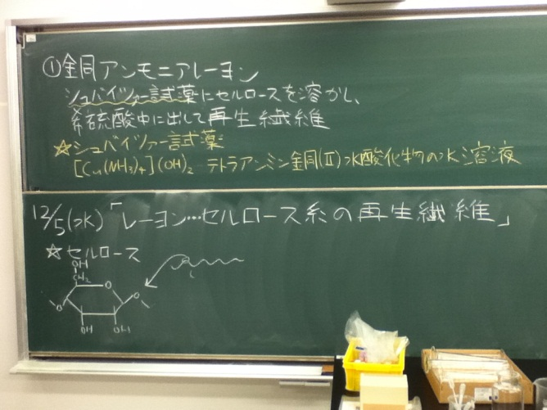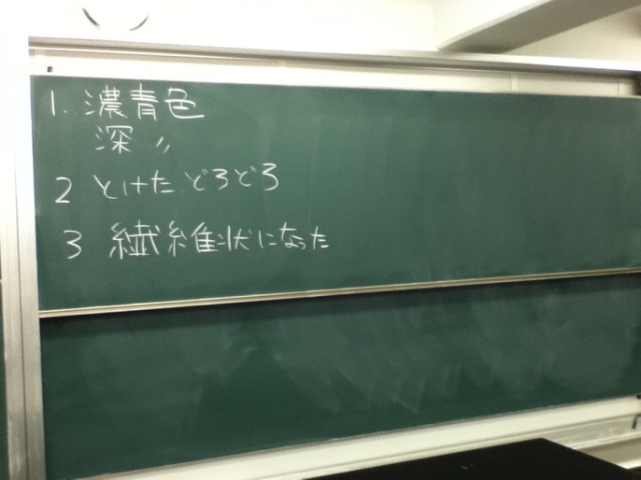

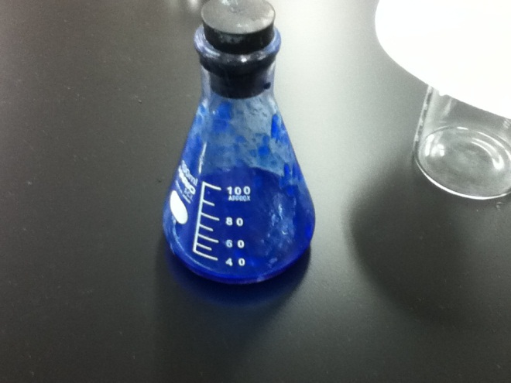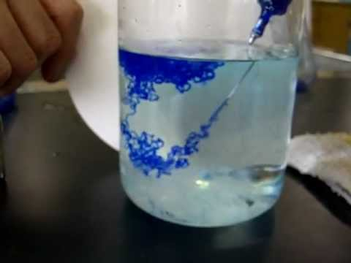
シュバイツァー試薬 銅アンモニアレーヨン
(希硫酸に押し出したばかりのもの)

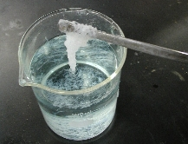
銅アンモニアレーヨン
(脱色後)

